Проект

ПРАВИТЕЛЬСТВО УДМУРТСКОЙ РЕСПУБЛИКИ

ПОСТАНОВЛЕНИЕ

от «____» __________ 2019 года №____

г. Ижевск

Об утверждении Положения о памятнике природы регионального значения «Лесной массив»

В соответствии с Федеральным законом от 14 марта 1995 года № 33-ФЗ «Об особо охраняемых природных территориях» Правительство Удмуртской Республики постановляет:
1. Утвердить прилагаемое Положение о памятнике природы регионального значения «Лесной массив».
2. Настоящее постановление вступает в силу через 10 дней после его официального опубликования.

Председатель Правительства
Удмуртской Республики Я.В. Семенов

Проект вносит:
министр природных ресурсов
и охраны окружающей среды
Удмуртской Республики Д.Н. Удалов
_____________________________________________________________________________________________
Разослать: Секретариат заместителя Председателя Правительства УР по вопросам промышленности, транспорта, экологии и топливно-энергетического комплекса, Управление Министерства юстиции РФ по УР, Управление Росреестра по УР, Минприроды УР, Госсовет УР, ГФИ по УР, Государственный контрольный комитет УР, Прокуратура УР, официальный сайт Главы и Правительства УР, СПС

УТВЕРЖДЕНО

постановлением Правительства Удмуртской Республики

от «___»________2019 года №____

ПОЛОЖЕНИЕ
о памятнике природы регионального значения
«Лесной массив»

I. Общие положения

1. Настоящее Положение определяет правовой статус памятника природы регионального значения «Лесной массив» (далее – Памятник природы), устанавливает его границы и режим особой охраны.
2. Территория, занятая Памятником природы, является особо охраняемой природной территорией регионального значения в соответствии с постановлением Совета Министров Удмуртской АССР от 8 августа 1988 года № 238 «О признании памятниками природы природных достопримечательностей Удмуртской АССР».
3. Памятник природы располагается в Глазовском районе Удмуртской Республики на территории муниципального образования «Адамское».
4. Площадь Памятника природы – 120 га, в том числе площадь лесного фонда – 101,4 га: кварталы 163 (выделы 3, 9 – 12, 14, 15), 164, 165 (выделы 1 – 7, 18, 34, части выделов 8, 9, 11, 19, 20, 35) Парзинского участкового лесничества Глазовского лесничества.
5. Границы Памятника природы определены в местной системе координат, принятой для Удмуртской Республики (МСК-18), и представлены в приложении к настоящему Положению.
Границы Памятника природы обозначаются на местности предупредительными и информационными знаками (табличками, указателями, щитами, аншлагами).
6. Памятник природы находится в ведении Министерства природных ресурсов и охраны окружающей среды Удмуртской Республики, которое осуществляет его охрану в установленном законодательством порядке.

II. Цели и задачи Памятника природы

7. Основной целью создания Памятника природы является сохранение в естественном состоянии соснового леса с редкими видами растений.
8. Задачами Памятника природы являются:
1) сохранение ценных растительных сообществ;
2) сохранение редких и исчезающих видов растений, занесённых в Красную книгу Удмуртской Республики;
3) ведение мониторинга состояния природного комплекса;
4) проведение научных исследований;
5) экологическое просвещение.

III. Режим особой охраны и использование территории Памятника природы

9. На территории Памятника природы запрещается:
геологическое изучение недр, разработка месторождений полезных ископаемых;
создание лесоперерабатывающей инфраструктуры;
проведение сплошных рубок лесных насаждений;
вырубка здоровых экземпляров старовозрастных деревьев;
деятельность, влекущая за собой нарушение почвенного покрова, изменение гидрологического режима (за исключением мероприятий по охране, защите и воспроизводству лесов);
строительство объектов капитального строительства;
строительство магистральных дорог, трубопроводов и других коммуникаций, хозяйственных и жилых объектов, не связанных с функционированием Памятника природы;
предоставление земельных участков для индивидуального жилищного строительства, дачного строительства, садоводства и огородничества;
использование природных ресурсов в промышленных целях, в том числе заготовка живицы, промышленная заготовка и сбор ягод, плодов, семян, лекарственного и технического сырья;
сбор биологических коллекций, кроме осуществляемого в рамках научно–исследовательской деятельности;
деятельность, влекущая за собой нарушение условий произрастания и обитания объектов растительного и животного мира;
применение и хранение ядохимикатов, нефтепродуктов, минеральных удобрений, химических средств защиты растений, стимуляторов роста и других вредных веществ;
проезд и стоянка автомототранспорта вне существующих дорог (за исключением случаев, связанных с соблюдением режима особой охраны Памятника природы, проведением необходимых лесохозяйственных (лесовосстановительных, противопожарных, лесозащитных) и биотехнических мероприятий);
устройство привалов, биваков, туристских стоянок и разведение костров вне специально оборудованных для этого мест;
размещение отходов производства и потребления;
уничтожение и повреждение аншлагов, шлагбаумов, стендов, граничных столбов и других информационных знаков и указателей, оборудованных экологических троп и мест отдыха;
иная деятельность, влекущая за собой нарушение сохранности Памятника природы.
10. На территории Памятника природы допускается:
проведение рубок в целях вырубки погибших и повреждённых лесных насаждений, а также рубок ухода, не связанных с заготовкой древесины (осветления и прочистки). Рубки лесных насаждений проводятся в зимний период (кроме рубок осветлений и прочисток) по снежному покрову способами, не влекущими повреждения растительного покрова и подроста, в соответствии с правилами санитарной безопасности в лесах, правилами пожарной безопасности в лесах, правилами ухода за лесами, правилами заготовки древесины, установленными уполномоченным федеральным органом исполнительной власти;
сбор дикорастущих плодов, ягод, грибов, других пригодных для употребления в пищу лесных ресурсов для собственных нужд граждан;
проведение необходимых биотехнических, противопожарных мероприятий;
проведение мероприятий по охране, защите и воспроизводству лесов в части лесовосстановления и ухода за лесами, не связанного с заготовкой древесины (осветления и прочистки);
научно–исследовательская деятельность (изучение и мониторинг природных комплексов и их компонентов);
эколого–просветительская деятельность (снятие видеофильмов, фотографирование с целью выпуска полиграфической продукции, организация и устройство экскурсионных экологических троп и туристских маршрутов, пешие экскурсии по разработанным маршрутам);
установка информационных аншлагов, табличек, указателей, обустройство мест кратковременного отдыха;
иная деятельность, не противоречащая целям и задачам Памятника природы и не влекущая за собой нарушение сохранности его природных комплексов.
Реконструкция и ремонт существующих линейных объектов и сооружений, а также их эксплуатация в границах Памятника природы осуществляются методами, исключающими нарушение целостности и сохранности природных комплексов и объектов Памятника природы.
Деятельность собственников, пользователей, владельцев и арендаторов земельных участков, находящихся в границах Памятника природы, осуществляется в соответствии с целевым назначением земельных участков с учётом запретов и ограничений, установленных настоящим Положением.
Любительская и спортивная охота, любительское и спортивное рыболовство на территории Памятника природы осуществляются в соответствии с законодательством Российской Федерации и законодательством Удмуртской Республики.
Использование лесных участков, проведение мероприятий по охране, защите и воспроизводству лесов на территории Памятника природы осуществляется с учётом ограничений, установленных лесохозяйственным регламентом Глазовского лесничества и пунктами 9, 10 настоящего Положения.
11. Виды разрешённого использования земельных участков, расположенных в границах Памятника природы, в соответствии с Классификатором видов разрешённого использования земельных участков, утверждённым приказом Минэкономразвития России от 1 сентября 2014 года № 540:
1) основные виды разрешённого использования земельных участков:
охрана природных территорий (код 9.1);
2) вспомогательные виды разрешённого использования земельных участков:
природно-познавательный туризм (код 5.2), за исключением размещения баз и палаточных лагерей.
12. Установленный режим особой охраны Памятника природы обязаны соблюдать все физические и юридические лица, в том числе собственники, владельцы, пользователи и арендаторы земельных участков, находящихся в границах Памятника природы.
13. Физические и юридические лица, в том числе собственники, владельцы, пользователи и арендаторы земельных участков, находящихся в границах Памятника природы, виновные в нарушении установленного режима, привлекаются к административной, уголовной и гражданско–правовой ответственности в соответствии с законодательством.
14. Границы и особенности режима особой охраны Памятника природы учитываются при разработке планов и перспектив экономического и социального развития, лесохозяйственных регламентов и проектов освоения лесов, подготовке документов территориального планирования, территориального и внутрихозяйственного охотустройства, проведении лесоустройства и инвентаризации земель.

IV. Государственный учёт Памятника природы

15. Государственный учёт и инвентаризация Памятника природы осуществляется Министерством природных ресурсов и охраны окружающей среды Удмуртской Республики.

V. Государственный надзор в области охраны и использования Памятника природы

16. Государственный надзор в области охраны и использования особо охраняемых природных территорий на территории Памятника природы осуществляется Министерством природных ресурсов и охраны окружающей среды Удмуртской Республики при осуществлении им регионального государственного экологического надзора в области охраны и использования особо охраняемых природных территорий.
____________________

Приложение
к Положению о памятнике природы
регионального значения
«Лесной массив»

ГРАНИЦЫ
памятника природы регионального значения
«Лесной массив»

1. Перечень координат характерных точек границ памятника природы
регионального значения «Лесной массив»

Обозначение характерных точек границ | Координаты (МСК-18), метры
 | X | Y
1 | 532078,66 | 2208180,48
2 | 532105,55 | 2208212,12
3 | 532072,31 | 2208272,21
4 | 532044,27 | 2208288,36
5 | 532040,64 | 2208297,84
6 | 532028,04 | 2208303,87
7 | 532023,58 | 2208342,40
8 | 532021,73 | 2208347,23
9 | 532022,54 | 2208351,36
10 | 532019,48 | 2208377,82
11 | 532014,27 | 2208384,92
12 | 532007,71 | 2208383,84
13 | 531997,83 | 2208409,65
14 | 531993,24 | 2208416,18
15 | 531991,93 | 2208419,55
16 | 531975,31 | 2208416,75
17 | 531906,64 | 2208440,30
18 | 531902,89 | 2208459,08
19 | 531931,15 | 2208460,86
20 | 531983,36 | 2208433,97
21 | 531973,47 | 2208466,79
22 | 531926,01 | 2208483,40
23 | 531939,46 | 2208510,30
24 | 531911,78 | 2208579,10
25 | 531995,49 | 2208591,36
26 | 531994,40 | 2208593,58
27 | 531972,90 | 2208637,33
28 | 531818,84 | 2208842,08
29 | 531673,31 | 2209031,90
30 | 531586,43 | 2209197,65
31 | 531581,88 | 2209206,20
32 | 531581,83 | 2209206,42
33 | 531570,49 | 2209228,05
34 | 531500,50 | 2209376,35
35 | 531441,97 | 2209482,33
36 | 531419,83 | 2209588,31
37 | 531485,08 | 2209930,39
38 | 531180,77 | 2210075,76
39 | 531145,38 | 2210042,30
40 | 531091,60 | 2210104,78
41 | 531037,02 | 2210119,02
42 | 531037,02 | 2210168,85
43 | 531074,59 | 2210212,74
44 | 531125,21 | 2210174,78
45 | 531187,69 | 2210224,61
46 | 531229,60 | 2210221,55
47 | 531531,74 | 2210397,03
48 | 531397,29 | 2210661,19
49 | 531363,28 | 2210638,26
50 | 531371,19 | 2210605,04
51 | 531396,50 | 2210570,24
52 | 531398,08 | 2210546,51
53 | 531358,53 | 2210551,26
54 | 531312,66 | 2210573,40
55 | 531304,75 | 2210544,93
56 | 531287,35 | 2210519,62
57 | 531273,11 | 2210492,73
58 | 531273,11 | 2210431,03
59 | 531260,46 | 2210388,33
60 | 531239,89 | 2210429,45
61 | 531239,89 | 2210475,33
62 | 531219,33 | 2210473,75
63 | 531187,69 | 2210445,27
64 | 531159,22 | 2210438,95
65 | 531065,89 | 2210499,05
66 | 531008,95 | 2210502,22
67 | 530972,56 | 2210530,69
68 | 530925,11 | 2210537,02
69 | 530895,05 | 2210530,69
70 | 530861,83 | 2210469,79
71 | 530812,80 | 2210398,61
72 | 530811,22 | 2210286,30
73 | 530828,62 | 2210216,70
74 | 530863,42 | 2210167,66
75 | 530858,67 | 2210147,10
76 | 530872,91 | 2210115,46
77 | 530853,92 | 2210047,44
78 | 530857,09 | 2210015,80
79 | 530834,94 | 2209990,50
80 | 530834,94 | 2209968,35
81 | 530858,67 | 2209954,11
82 | 530846,01 | 2209916,15
83 | 530865,00 | 2209892,42
84 | 530872,91 | 2209863,95
85 | 530888,73 | 2209829,15
86 | 530904,55 | 2209795,93
87 | 530923,53 | 2209776,95
88 | 530891,89 | 2209776,95
89 | 530866,58 | 2209788,02
90 | 530858,67 | 2209824,40
91 | 530838,11 | 2209840,22
92 | 530830,20 | 2209830,73
93 | 530820,71 | 2209746,89
94 | 530836,52 | 2209696,27
95 | 530899,80 | 2209596,62
96 | 530939,34 | 2209487,47
97 | 530959,91 | 2209492,22
98 | 530981,26 | 2209459,79
99 | 531002,62 | 2209371,21
100 | 531054,82 | 2209280,25
101 | 531045,33 | 2209237,54
102 | 531092,78 | 2209141,05
103 | 531164,75 | 2209082,52
104 | 531210,63 | 2208966,26
105 | 531262,04 | 2208902,19
106 | 531277,07 | 2208859,48
107 | 531231,98 | 2208843,67
108 | 531239,89 | 2208777,23
109 | 531266,78 | 2208761,41
110 | 531300,00 | 2208734,52
111 | 531358,53 | 2208619,04
112 | 531374,35 | 2208582,66
113 | 531405,99 | 2208487,75
114 | 531372,77 | 2208438,72
115 | 531366,44 | 2208411,83
116 | 531420,22 | 2208403,92
117 | 531545,19 | 2208458,49
118 | 531570,89 | 2208348,16
119 | 531600,95 | 2208281,72
120 | 531625,68 | 2208268,53
121 | 531625,52 | 2208268,86
122 | 531631,02 | 2208271,50
123 | 531634,54 | 2208263,81
124 | 531648,40 | 2208256,41
125 | 531711,67 | 2208257,99
126 | 531768,62 | 2208245,34
127 | 531830,31 | 2208223,19
128 | 531863,53 | 2208202,63
129 | 531971,09 | 2208137,77
130 | 532031,21 | 2208144,10
1 | 532078,66 | 2208180,48

2. План границ памятника природы регионального значения
«Лесной массив»

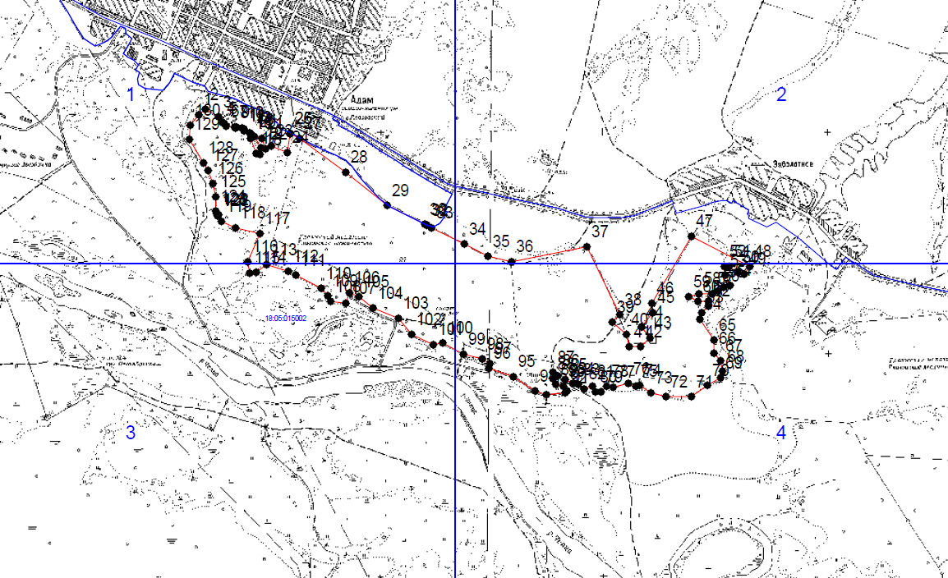
граница памятника природы
_________________

